**Môn học: Lập trinh Web**

**LAB 03**

**PHP & MySQL**

Họ và tên : Trần Huy Đức

MSSV: 1911071

**Câu 1** (**phan2_bai1**)*:* Cho một CSDL MySQL đã được export trong file example.sql, dùng công cụ PHPMyAdmin để import CSDL này vào hệ quản trị CSDL MySQL trên máy thực hành.

*Trả lời:*

Ta thực hiện theo các bước sau:

- Bước 1: Trên giao diện của phpMyAdmin, chọn tab Import. Sau đó nhấn nút ***Browse…*** và theo đường dẫn chọn file ***example.sql****,* ta được kết quả như hình: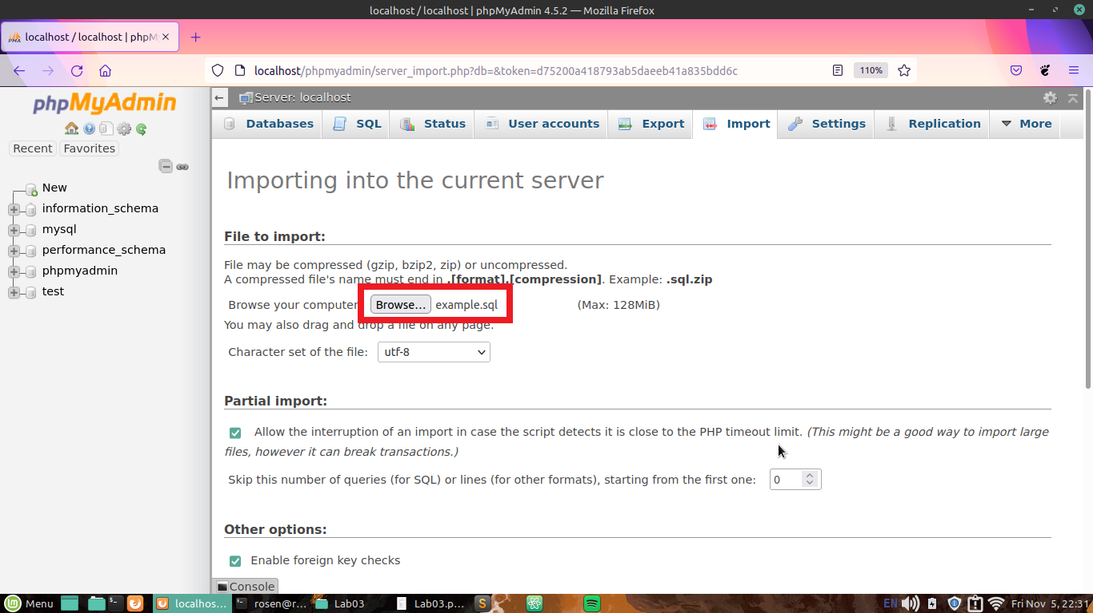

- Bước 2: Nhấn nút Go ở cuối trang , kết quả là file example.sql đã được import thành công và được lưu với tên cơ sở dữ liệu là examples:

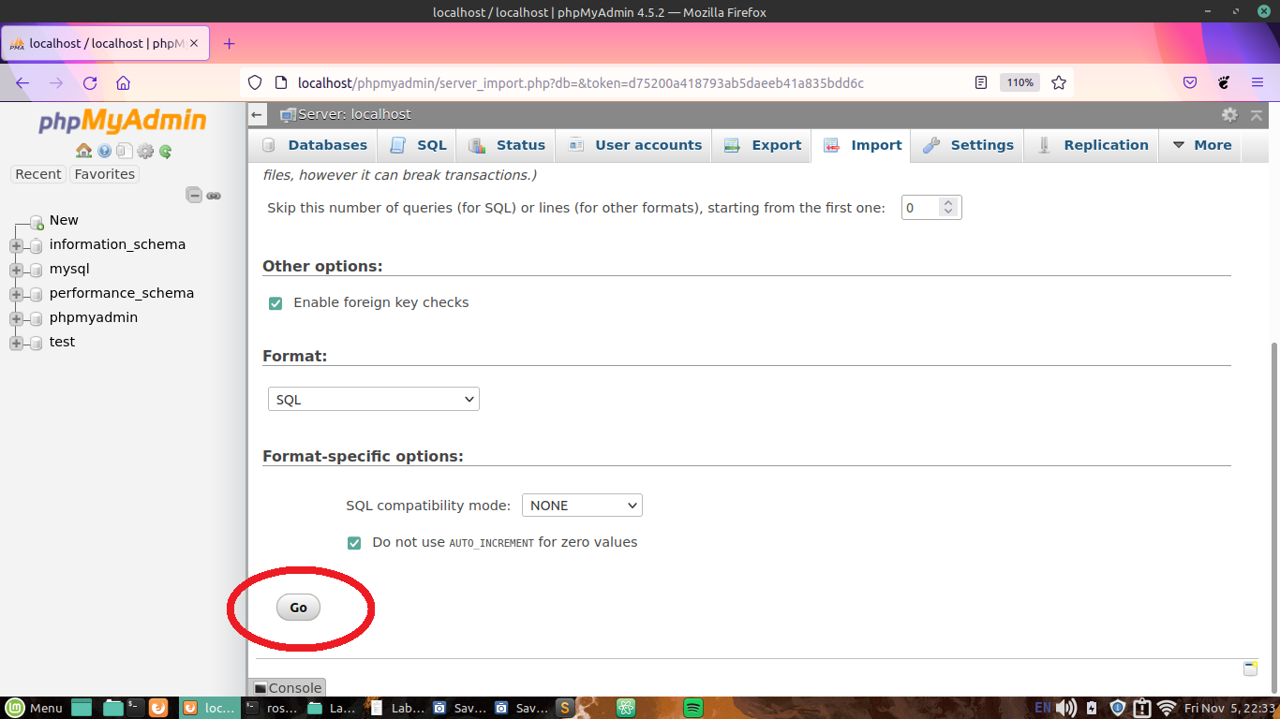

Sau cùng, examples đã được cập nhật vào data base:

